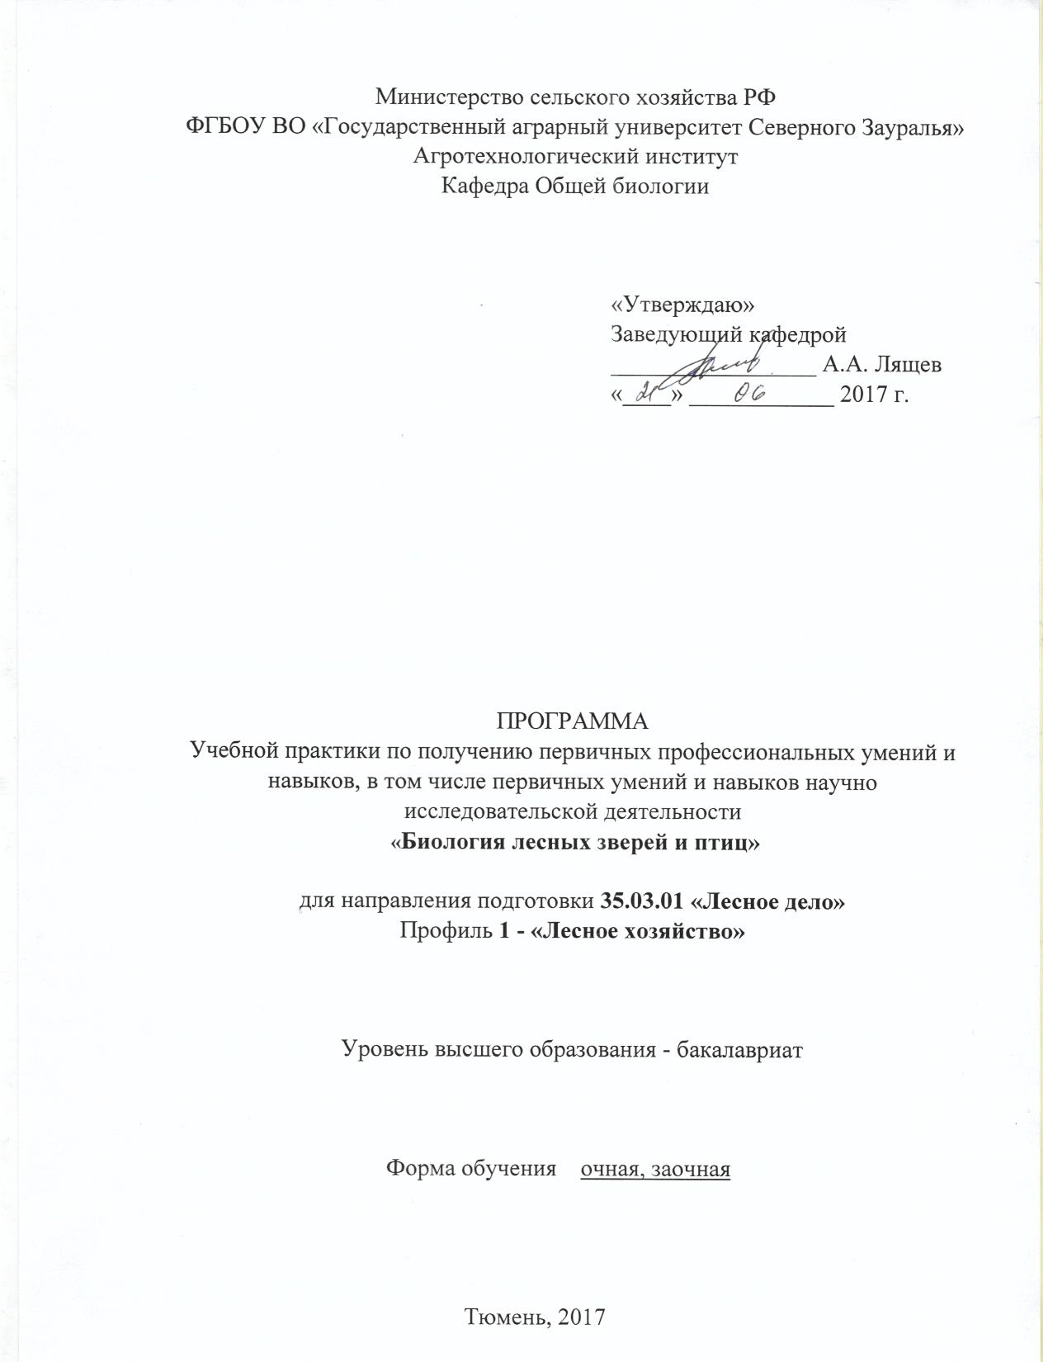

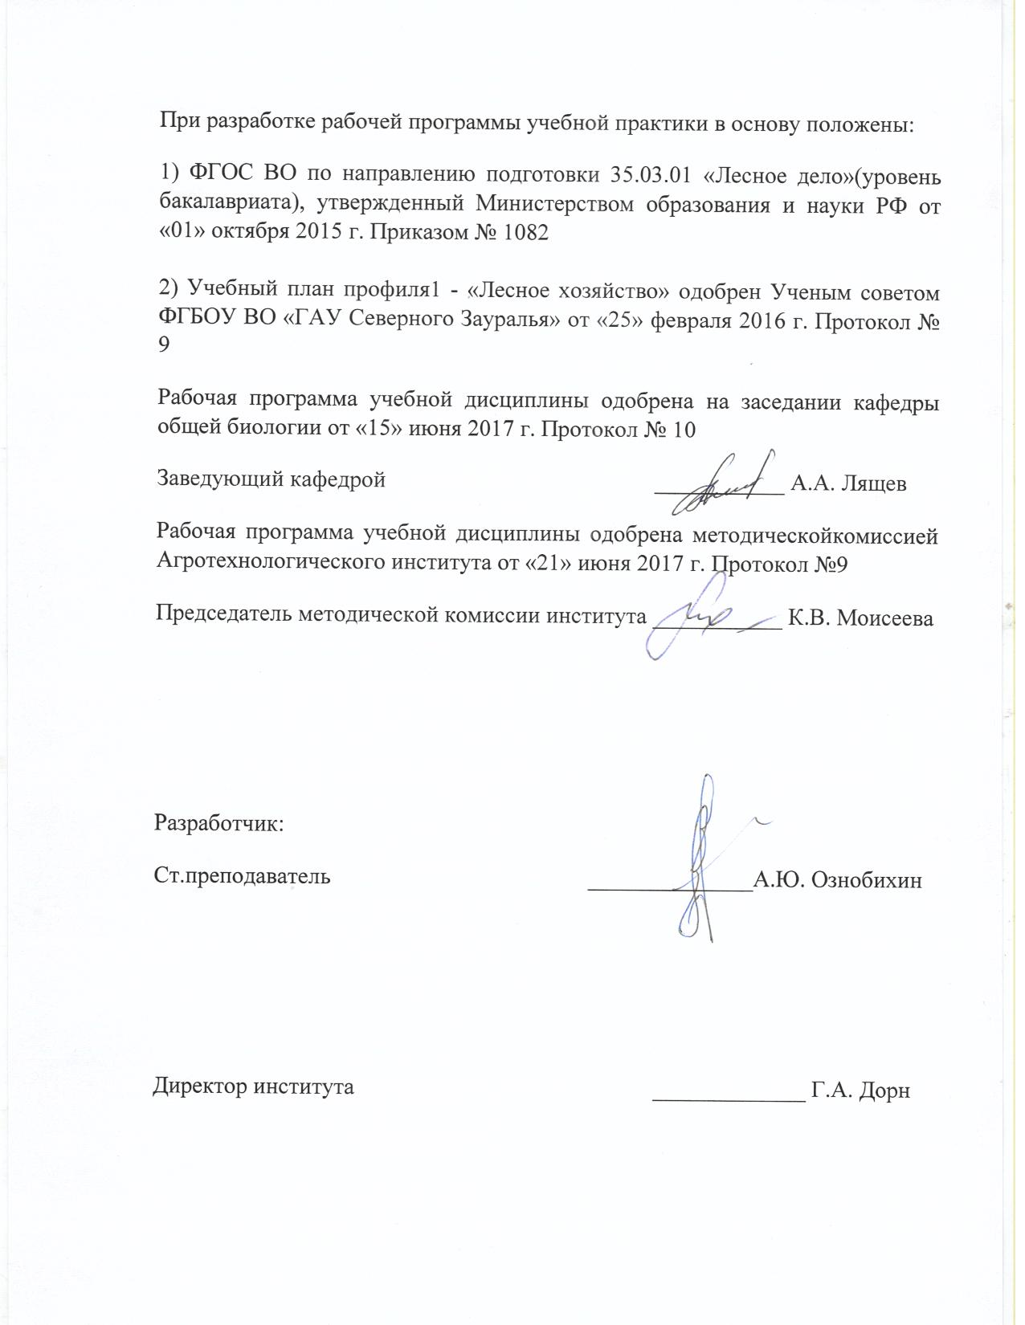

1. Вид практики, способ и форма её проведения
Вид практики: учебная
Способ проведения: стационарная (ГАУ СЗ каб.435),выездная(лесопарковая зона г. Тюмени)
Форма проведения: непрерывная
Учебная практика проводится с целью получения первичных профессиональных умений и навыков.
2. Перечень планируемых результатов обучения припрохождении практики, соотнесенных с планируемыми результатами освоения образовательной программы
Коды компетенции | Результаты освоения | Перечень планируемых результатов обучения по дисциплине
ОПК-13 | способностью в полевых условиях определять систематическую принадлежность, названия основных видов лесных растений, вредных и полезных лесных насекомых, фитопатогенных грибов и других хозяйственно значимых организмов | Знать:  - виды зверей и птиц, обитающих в лесной зоне Тюменской области, особенности их биологии, места обитания  - основные экологические закономерности распределения,  размножения и питания зверей и птиц;  -особенности морфологии и анатомии позвоночных зверей и птиц;  -роль биологического разнообразия как ведущего фактора устойчивости живых систем;  -особенности охраны, а также рационального использования зверей и птиц в хозяйственных целях.  Уметь:  Проводить наблюдения, идентификации классификации зоологических объектов.  -проводить полевые  наблюдения за животными и сбор биологического материала;  -производить определение животных по внешним признакам и следам жизнедеятельности;  -проводить измерения, описания, зарисовки, фотографирование зверей  и птиц;  -проводить камеральную обработку собранного кол  лекционного материала;  -фиксировать биологический материал и оформлять систематические и  тематические коллекции.  -проявлять экологическую грамотность и использовать базовые знания  в жизненно важных ситуациях;  определять виды зверей и птиц лесной зоны по внешнему виду, следам их жизнедеятельности, особенностям передвижения и полёта  Владеть:комплексом лабораторных и полевых  методов исследований;  -навыками анатомического, морфологического и таксономического  исследования зоологических объектов.  - методами и способами определения зверей и птиц в природе

3. Место практики в структуре образовательной программы
Учебная практика входит в блок «Б.2» по направлению подготовки 35.03.01 «Лесное дело» профиль «Лесное хозяйство».
Требования к входным знаниям и умениям студента, необходимым для прохождения учебной практики:
Знать:
- основные экологические закономерности распределения, размножения и питания зверей и птиц;
-особенности морфологии и анатомии позвоночных зверей и птиц;
-видовое разнообразие фауны позвоночных животных Тюменской области;
-роль биологического разнообразия как ведущего фактора устойчивости живых систем;
-особенности охраны, а также рационального использования зверей и
птиц в хозяйственных целях.

Уметь:
- проводить наблюдения, идентификацию и классификацию зоологических объектов.
-проводить полевые наблюдения за животными и сбор биологического материала;
-производить определение животных по внешним признакам и следам
жизнедеятельности;
-проводить измерения, описания, зарисовки, фотографирование зверей и птиц;
-проводить камеральную обработку собранного коллекционного материала;
-фиксировать биологический материал и оформлять систематические и
тематические коллекции.
-проявлять экологическую грамотность и использовать базовые знания
в жизненно важных ситуациях

Владеть:
- комплексом лабораторных и полевых методов исследований;
-навыками анатомического, морфологического и таксономического
исследования зоологических объектов.

Дисциплины, для которых учебная практика является предшествующей:
Учебная практика по биологии лесных зверей и птиц основывается на знаниях, полученных студентами в ходе изучения базовых профессиональных дисциплин, она тесно связана с дисциплиной «Лесные культуры»
Учебная практика проходит на _2_ курсе в _4__ семестре (очная и заочная формы обучения).

4. Объем практик в зачетных единицах и ее продолжительность в неделях либо в академических или астрономических часах
Общая трудоемкость учебной практики составляет 162 часа
Вид учебной работы |  | Форма обучения
Вид учебной работы | очная |  | заочная
Вводная лекция | 2 |  | 2
Лабораторные занятия | 20 |  | 2
Экскурсии | 23 |  | -
Самостоятельная работа (всего) | 117 |  | 158
В том числе:
Контрольные работы | - |  | 40
Освоение методик полевых исследований | 25 |  | 30
Сбор и обработка полевого материала | 12 |  | 18
Реферат | 40 |  | 30
Подготовка отчета | 40 |  | 40
Вид промежуточной аттестации | зачет |  | зачет
Общая трудоемкость | 162 |  | 162 час

5. Содержание практики
5.1. Содержание разделов практики
№ п/п | Наименование раздела практики | Содержание раздела
1 | 2 | 3
1. | Подготовительный этап | Вводный инструктаж по технике безопасности и методикам обследования местообитаний животных
2. | Изучение динамики ресурсно значимых животных  Проведение натурных исследований биологического разнообразия лесных зверей и птиц.  Приобретение практических навыков определения следов жизнедеятельности зверей и птиц в лесной экосистеме. | Студенты по бригадам получают исходное задание в виде квартала леса, где необходимо провести исследования. Ведут подготовку исходных материалов для полевых исследований (делают выкопировку квартала леса и таксационное описание к нему). По результатам учетов ресурсных - значимых диких животных, проводимых в угодьях, студенты знакомятся с их видовым разнообразием и динамикой численности.  Учатся определять животных по следам их жизнедеятельности:  Следы лап. По их форме и размещении можно полагать, какое животное прошло, когда и куда оно пошло, с какой целью.  Норы, лёжки, гнезда и иные убежища – очень типичные показатели присутствия животных.  Остатки корма. Хищные птицы и звери оставляют после удачной охоты шерсть, перья, кости, части тела и т.д. По остаткам корма опытный исследователь легко определяет, какой зверь или птица и когда охотились в данном месте.  Следы повреждения на окружающих предметах: согнутые ветви, мятая трава, следы когтей на коре и т.д. Они помогают узнать вид животных, направление движения.  Кал (экскременты) – очень важная деталь в определении вида, а часто и пола животных. Каждому животному присуще особая форма, размер, цвет и состав кала.  Следы ранения и трупы животных в виде капель крови на земле, снегу, клочков шерсти, сбитых дробью, неправильные прыжки, место ранения (волочение ноги, части тела). Количество видов охотничьих животных, а также плотность их популяций, являются важными показателями состояния животных каждого лесхоза, лесничества и охотничьего хозяйства. Эти показатели тесно связаны с экологией животных и имеют большой теоретический и практический интерес, что лежат в основе планирования деятельности всякого охотничьего хозяйства.  Все следы жизнедеятельности зверей и птиц, обнаруженные в выделах описываются, устанавливается вид животного покинувшего тот или иной след.
3. | Определение плотности заселения лесной экосистемы зверями и птицами по типам леса  Освоение методов учета зверей и птиц. | Выявляют в каждом таксационном участке следы жизнедеятельности зверей и птиц. Определяют качественные и количественные показатели жизнедеятельности. Обследуют каждый выдел в кварталах леса и устанавливают виды и количество птиц населяющих их. Наносят на выкопировку место встречи птиц, их гнезда, следы жизнедеятельности.  Обследуют каждый выдел в квартале леса, берега ручьев и других водоемов, входящих в квартал, дороги и квартальные просеки и установливают визуально по следам жизнедеятельности видовое разнообразие зверей. Наносят на выкопировку места обнаружения следов жизнедеятельности зверей.  Устанавливают видовое разнообразие, делают морфологическое описание и приводят количественные характеристики. Рассчитывают плотность ресурсных значимых зверей и птиц. Для этого численность животных делят на площадь их обитания (для крупных особей на1 тыс. га, для мелких особей на 1 га).
4. | Определение нежелательной деятельности зверей и птиц в лесу. | По таксационному описанию квартала и в ходе натурных обследований выявляются участки леса поврежденные зверями (отдельные деревья, подрост, подлесок и живой напочвенный покров).  Повреждения (обкусывание боковых побегов, обкусывание или слом верхушечного побега, слом стволика, погрызы коры, выкапывание семян), наносимые дикими копытными животными.  Неповрежденные (слабоповрежденные) деревья - деревья, у которых цела вершина, объедено менее 50% побегов или менее 50% коры по окружности ствола.  Поврежденные деревья – деревья со скусанной вершиной, сломанным стволом, объеденными более чем на 50% побегами или погрызами коры, занимающими более 50% окружности ствола, что приводит к гибели деревьев или существенному снижению прироста или товарного качества стволов.  Степень повреждения лесных культур - интенсивность повреждения лесных культур, выражающаяся в процентах поврежденных деревьев по отношению к их общему количеству.  Устанавливают общее видовое разнообразие животных, делают морфологическое описание и приводят количественные характеристики зверей и птиц в исследуемом участке леса. Оформление отчета и зачет.

5.2. Разделы учебной практики и междисциплинарные связи с обеспечиваемыми (последующими) дисциплинами
 | Наименование обеспечиваемых (последующих) дисциплин | Номера разделов данной практики, необходимых для изучения обеспечиваемых (последующих) дисциплин
 | Наименование обеспечиваемых (последующих) дисциплин | 1 | 2 | 3 | 4
1. | Лесные культуры | - | + | + | +

5.3. Учебно-методическое обеспечение самостоятельной работы студентов
№ | № се-мест-ра | Наименование раздела учебной дисциплины | Виды СРС | Всего часов |  | Виды контроля
 |  |  |  | очная | заочная | Виды контроля
1 | 4 | Подготовительный этап | Реферат | - | - | Текущий контроль
1 | 4 | Подготовительный этап | Контрольная работа | - | - | Текущий контроль
1 | 4 | Подготовительный этап | Подготовка и сдача отчета | - | - | Текущий контроль
2 | 4 | Изучение динамики ресурсных значимых животных  Проведение натурных исследований биологического разнообразия лесных зверей и птиц.  Приобретение практических навыков определения следов жизнедеятельности зверей и птиц в лесной экосистеме | Реферат | 15 | 10 | Текущий контроль
2 | 4 |  | Контрольная работа | - | 20 | Текущий контроль
2 | 4 |  | Освоение методик полевых исследований | 10 | 10 | Текущий контроль
2 | 4 |  | Подготовка и сдача отчета | 10 | 10 | Текущий контроль
3 | 4 | Определение плотности заселения лесной экосистемы зверями и птицами по типам леса  Освоение методов учета зверей и птиц | Реферат | 15 | 10 | Текущий контроль
3 | 4 |  | Подготовка и сдача отчета | 20 | 10 | Текущий контроль
3 | 4 |  | Контрольная работа | - | 20 | Текущий контроль
 | 4 |  | Освоение методик полевых исследований | 10 | 10
 | 4 |  | Сбор и обработка полевого материала | 12
4 | 4 | Определение нежелательной деятельности зверей и птиц в лесу | Реферат | 10 | 10 | Текущий контроль
4 | 4 | Определение нежелательной деятельности зверей и птиц в лесу | Подготовка и сдача отчета | 1 | 20 | Текущий контроль
4 | 4 | Определение нежелательной деятельности зверей и птиц в лесу | Контрольная работа | - | 20 | Текущий контроль
4 |  | Определение нежелательной деятельности зверей и птиц в лесу | Освоение методик полевых исследований | 5 | 10
Итого |  |  |  | 117 | 158

6. Формы отчетности по практике
По результатам практики обучающиеся должны представить отчет. Отчет по практике должен быть выполнен с соблюдением требований к титульному листу, содержанию, структуре, правилам оформления.

7. Фонд оценочных средств для проведения промежуточной аттестации обучающихся по практике

  - Перечень компетенций с указанием этапов их формирования в процессе освоения образовательной программы
№ п/п | Контролируемые разделы дисциплины (результаты по разделам) | Код контролируемой компетенции (или её части) | наименование оценочного средства
1 | Подготовительный этап | ОПК-13 (знать, уметь, владеть) | собеседование
2 | Изучение динамики ресурсно значимых животных  Проведение натурных исследований биологического разнообразия лесных зверей и птиц.  Приобретение практических навыков определения следов жизнедеятельности зверей и птиц в лесной экосистеме | ОПК-13 (знать, уметь, владеть) | собеседование, сообщение, обсуждение реферата
3 | Определение плотности заселения лесной экосистемы зверями и птицами по типам леса  Освоение методов учета зверей и птиц | ОПК-13 (Знать, уметь, владеть) | сообщения, обсуждение методов
4 | Определение нежелательной деятельности зверей и птиц в лесу | ОПК-13 (Знать, уметь, владеть) | реферат, обсуждение темы, зачет

7.2.Описание показателей и критериев оценивания компетенций на различных этапах их формирования, описание шкал оценивания:
Показатели оценивания | Критерии оценивания
Показатели оценивания | Достаточный уровень (удовлетворительно) | Средний уровень (хорошо) | Высокий уровень (отлично)
ОПК – 13: способность в полевых условиях определять систематическую принадлежность, названия основных видов лесных растений, вредных и полезных лесных насекомых, фитопатогенных грибов и других хозяйственно значимых организмов
Знать: | виды зверей и птиц, обитающих в лесной зоне Тюменской области | виды зверей и птиц, обитающих в лесной зоне Тюменской области, особенности их биологии | виды зверей и птиц, обитающих в лесной зоне Тюменской области, особенности их биологии, места обитания  основные экологические закономерности размножения и питания зверей и птиц;  -особенности морфологии и анатомии позвоночных зверей и птиц;  -роль биологического разнообразия как ведущего фактора устойчивости живых систем;  -особенности охраны, а также рационального использования зверей и птиц в хозяйственных целях.
Уметь: | определять виды зверей и птиц лесной зоны по внешнему виду | определять виды зверей и птиц лесной зоны по внешнему виду, следам их жизнедеятельности | определять виды зверей и птиц лесной зоны по внешнему виду, следам их жизнедеятельности, особенностям передвижения и полёта. Проводить наблюдения, идентификации классификации зоологических объектов.  -проводить полевые  наблюдения за животными и сбор биологического материала;  -производить определение животных по внешним признакам и следам жизнедеятельности;  -проводить измерения, описания, зарисовки, фотографирование зверей  и птиц;  -проводить камеральную обработку собранного кол  лекционного материала;  -фиксировать биологический материал и оформлять систематические и  тематические коллекции.  -проявлять экологическую грамотность и использовать базовые знания  в жизненно важных ситуациях;  определять виды зверей и птиц лесной зоны по внешнему виду, следам их жизнедеятельности, особенностям передвижения и полёта
Владеть: | навыками работы с биноклем, определителями зверей и птиц | методами и способами определения зверей и птиц в природе | методами и способами определения зверей и птиц в природе и по определителям комплексом лабораторных и полевых  методов исследований;  навыками анатомического, морфологического и таксономического  исследования зоологических объектов.

7.3. Типовые контрольные задания или иные материалы:
Указаны в приложении 1.
7.4.Методические материалы, определяющие процедуры оценивания знаний, умений, навыков и (или) опыта деятельности, характеризующих этапы формирования компетенций
Процедура оценивания зачета
Зачет проходит в письменной форме и собеседования. Студенту достается вариант задания путем собственного случайного выбора и предоставляется 15 минут на подготовку. Защита готового решения происходит в виде собеседования, на что отводится 5 минут. Задание состоит из 10 вопросов, включая обычные, требующие письменного ответа, или тестовые с возможными вариантами ответов, из которых необходимо выбрать правильный.
Шкала оценивания зачёта

«зачтено», если студент самостоятельно решает поставленные задачи, используя весь арсенал имеющихся знаний, умений и навыков; умеет оценивать, анализировать и обобщать, делать выводы по результатам собственной деятельности;
«не зачтено», если обучающийся допустил грубые ошибки и не мог применить полученные знания для решения (выполнения) поставленной задачи (задания), обосновать применяемые положения.

8. Перечень основной и дополнительной учебной литературы, необходимой для освоения дисциплины
а) основная литература
- Бахур О.В. Биология лесных зверей и птиц. Основы охотоведения [Электронный ресурс] : учебное пособие / О.В. Бахур, А.И. Ровкач. — Электрон. текстовые данные. — Минск: Республиканский институт профессионального образования (РИПО), 2015. — 352 c. — 978-985-503-533-7. — Режим доступа: http://www.iprbookshop.ru/67616.html
- Дауда, Т.А. Зоология позвоночных [Электронный ресурс] : учеб. пособие / Т.А. Дауда, А.Г. Кощаев. — Электрон. дан. — Санкт-Петербург : Лань, 2014. — 224 с. — Режим доступа: https://e.lanbook.com/book/53679. — Загл. с экрана.
- Селиховкин, А.В. Зоология: учебное пособие для бакалавров [Электронный ресурс] : учеб. пособие / А.В. Селиховкин, Л.Н. Щербакова. — Электрон. дан. — Санкт-Петербург :СПбГЛТУ, 2016. — 216 с. — Режим доступа: https://e.lanbook.com/book/91192. — Загл. с экрана.

б) дополнительная литература
- Николенко Э.Г Атлас видов животных и их дериватов – основных объектов незаконного оборота в Алтае-Саянском экорегионе [Электронный ресурс] / Э.Г Николенко, И.Э. Смелянский. — Электрон. текстовые данные. — М. : Всемирный фонд дикой природы (WWF), 2011. — 53 c. — 2227-8397. — Режим доступа: http://www.iprbookshop.ru/13453.html
- Харченко, Н.Н. Лесная зоология: тексты лекций [Электронный ресурс] : учеб. пособие / Н.Н. Харченко, Н.А. Харченко. — Электрон. дан. — Воронеж : ВГЛТУ, 2013. — 168 с. — Режим доступа: https://e.lanbook.com/book/39139. — Загл. с экрана.
9. Перечень ресурсов информационно-телекоммуникационной сети "Интернет"
ЭБС "Лань": www.e.lanbook.com/
ЭБС "ibooks.ru": www.ibooks.ru/
eLIBRARY.RU: www.elibrary.ru/
Электронно-библиотечные системы
http://www.libr.orensau.ru/elektronnjeresusrsj/elctrbibliotsistema
Грызуны бывшего СССР. Оценка статуса и план природоохранных действий http://www.biodiversity.ru/programs/rodent.html
Наземных позвоночных животных http://www.zoomet.ru/novikov
Методы изучения животных и среды их обитания http://zoometod.com/metod_zveri.html
Позвоночные животные России http://www.sevin.ru/vertebrates/index.html?pre_fishes.html
Базы данных, информационно-справочные и поисковые системы, интернет ресурсы
1. Науки о биологическом многообразии: зоология беспозвочных [Электронный ресурс]: электрон. учеб.-метод. комплекс по дисциплине /
2. Коллекции Зоологического института РАН / ЗИН, 1999 – 2008. http: //www.zin.ru./Animalia/
3.Информационная система «Биоразнообразие России» / Зоологический институт РАН, 2002 – 2003. http: //www.zin.ru./biodiv/
4. Systema Nature, 2000 / Brands Sheila J., (comp.). 1989 – 2008. http: sn2000.taxonomy.nl/
10. Материально-техническое обеспечение для проведения учебной практики
7-435 – Лаборатория зоологии. Микроскоп МС-20 – 7 шт; Микроскоп МСП-1 – 6 шт; стериомикроскоп МС-1150Т; чучела млекопитающих и птиц; рога различных млекопитающих; черепа различных животных; постоянные препарата беспозвоночных; мокрые препараты; коллекции насекомых; коллекции клещей.Слайд-лекции, кинофильмы по биологическому разнообразию животных, ноутбук, мультимедийный проектор; компьютерный класс, программа EXCEL. Для проведения занятия используется следующее материально-техническое обеспечение: - учебные коллекции и биоматериал животных и птиц, лабораторные приборы, комплект мультимедийного оборудования.
Для проведения занятия используется следующее материально-техническое обеспечение: - учебные коллекции и биоматериал животных и птиц, лабораторные приборы, комплект мультимедийного оборудования.
Оборудование: Бинокль, фотоаппарат, определители птиц и зверей, определители экскрементов, бумага для записи, карандаши, картографические материалы.

Чучела: 1.Лось 2. Марал 3. Косуля сибирская 4. Пятнистый олень 5. Кабан 6. Барсук 7. Енотовидная собака 8. Ёж обыкновенный 9. Куница 10. Хорь чёрный 11. Ондатра 12. Заяц-беляк13. Белка 14.Орлан белохвост15. Неясыть бородатая 16. Ястреб тетеревятник 17.Ястреб перепелятник. 18.Сойка 19. Кедровка 20. Тетерев 21. Глухарь 22. Рябчик 23. Дятел малый пёстрый 24. Желна 25. Седой дятел.

